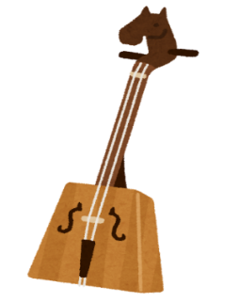

**まいづる夜カフェ**



馬頭琴の調べ

日　　時　　　 ５月１５日（木）　１９：００～２０：３0

場　　所 舞鶴公民館　講堂

演奏者 牡丹（マンダルワ）さん

対　　象 舞鶴地区にお住まい又はお勤めの方

参加費 ５００円（当日徴収）

定　　員　　　　　　 ４０名

申込み　　　 窓口または電話（☎７７１－３５４１）で

５月１日(木)～受付開始　先着順

共　　催　　　　　　　まいづる夜カフェ実行委員会

(舞鶴自治協議会、舞鶴公民館)

モンゴル民族を代表する最も有名な民族楽器の馬頭琴。

牡丹（マンダルワ）さんの深みのある美しい馬頭琴の

音色をお楽しみください。